Atitit 常见软件设计图纸总结

目录

1.1. ui原型图与html 2

1.2. 业务逻辑 伪代码 各种uml图 2

1.3. 总体设计图纸 结构图 层次图 架构图 2

1.4. 业务逻辑 流程图 ns图 pad图 Uml 伪代码 2

1.5. DFD图即为数据流图（Data Flow Diagram） 2

1.6. 业务逻辑模块组件依赖图 websotrm 》rikey》diargram 2

1.7. 数据建模 er图 Sql脚本与图片和文档 2

1.8. Uml系列图纸 3

1.9. Er图 req需求图 3

1.10. Parametric diagram 参数图表 3

1.11. Bpm buz process diagram 4

1.12. Archimate diagram 4

1.13. EPC图 模型（事件驱动过程链）（Event-Driven Process Chain ） 4

1.14. Parametric diagram 参数图表 4

2. It 与项目管理 4

2.1. Itil图即IT基础架构库(Information Technology Infrastructure Library, 4

2.2. Network图 5

2.3. 架构图 5

2.4. Work Breakdown Structure 5

2.5. PERT chartPERT（Program/Project Evaluation and Review Technique）即计划评审技术 6

2.6. 甘特图 燃尽图 6

3. Data visual 6

3.1. 三大图 饼图 折现 柱图 6

3.2. 雷达图 金字塔图 漏斗图 6

3.3. Gauge Chart 6

3.4. Doughnut Chart 圆形统计图 6

3.5. radial n. 辐射式轮胎; 子午线 图 7

3.6. 玫瑰图 heatmap treemap 7

4. 2. UML标准建模语言中5种主要的类型图： 3 7

5. All diagram。 7

## ui原型图与html

## 业务逻辑 伪代码 各种uml图

## 总体设计图纸 结构图 层次图 架构图

## 业务逻辑 **流程图 ns图 pad图 Uml** 伪代码

## DFD图即为数据流图（Data Flow Diagram）

## 业务逻辑模块组件依赖图 websotrm 》rikey》diargram

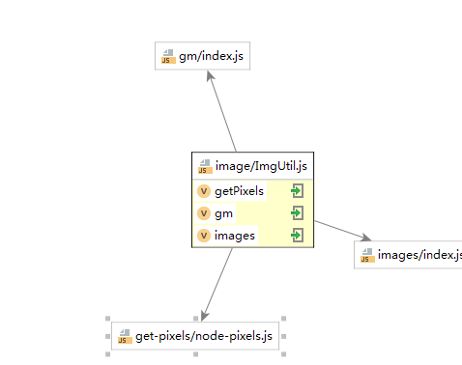

## 数据建模 er图 Sql脚本与图片和文档

## Uml系列图纸

## Er图 req需求图

## Parametric diagram 参数图表

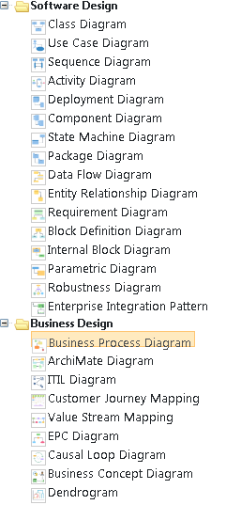

## Bpm buz process diagram

## Archimate diagram

## **EPC图 模型（事件驱动过程链）（**Event-Driven Process Chain **）**

**1、EPC是软件工程中的一种建模方法**

1) EPC 是事件驱动过程链（Event-Driven Process Chain ）的缩写

## Parametric diagram 参数图表

# It 与项目管理

## Itil图即IT基础架构库(Information Technology Infrastructure Library,

ITIL即IT基础架构库(Information Technology Infrastructure Library, ITIL，信息技术基础架构库)由英国政府部门CCTA(Central Computing and Telecommunications Agency)在20世纪80年代末制订，现由英国商务部OGC(Office of Government Commerce)负责管理，主要适用于IT服务管理（ITSM）。ITIL为企业的IT服务管理实践提供了一个客观、严谨、可量化的标准和规范。

## Network图

## 架构图

## Work Breakdown Structure

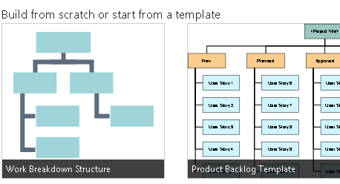

## PERT chartPERT（Program/Project Evaluation and Review Technique）即[计划评审技术](https://baike.baidu.com/item/%E8%AE%A1%E5%88%92%E8%AF%84%E5%AE%A1%E6%8A%80%E6%9C%AF/2414264" \t "https://baike.baidu.com/item/_blank)

## 甘特图 燃尽图burn down chart

甘特图以提出者亨利·L·甘特（Henrry L. Ganntt）先生的名字命名，横轴表示时间，纵轴表示项目，线条表示期间计划和实际完成情况，直观表明计划何时进行，进展与要求的对比，便于管理者弄清项目的剩余人物，评估工作进度，通常我们用Project、Excel来制作（制作工具一定要记住哈）

## 鱼刺图(Cause & Effect/Fishbone Diagra) (1)又名鱼骨图或特性因素图或石川图或或因果分析图

# Data visual

## 三大图 饼图 折现 柱图

## 雷达图 金字塔图 漏斗图

## Gauge Chart



## Doughnut Chart 圆形统计图

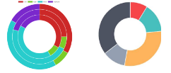

## radial n. 辐射式轮胎; 子午线 图

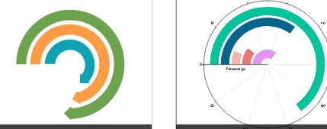

## 玫瑰图 heatmap treemap

# 2. UML标准建模语言中5种主要的类型图： 3

2.1. 用例图：指的是从用户角度来描述系统功能，并且指明各功能操作者。 3

2.2. 2、静态图：包含的是类图和对象图。 3

2.3. 交互图：包含的是时序图和协作图，是用来描述对象之间的交互关系 4

2.4. 行为图：包含的是活动图和状态图，是用来描述系统的动态模型于组成对象之间的交互关系。 4

2.5. 实现图：包含的是部署图和组件图。 4

2.6. 12. UML建模时常见的9种图： 5,12.1. 1、用例图： 5,12.2. 2、类图： 6,12.3. 3、对象图： 6,12.4. 4、活动图： 6,12.5. 5、状态图： 6,12.6. 6、时序图： 6,12.7. 7、协作图： 7,12.8. 8、组件图： 7,12.9. 9、部署图： 7 4

# All diagram。

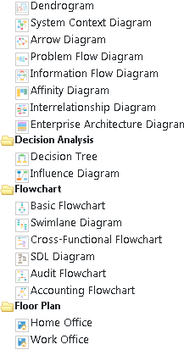

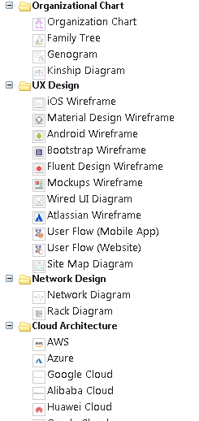

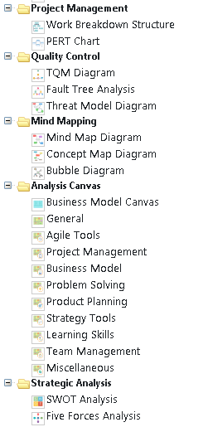

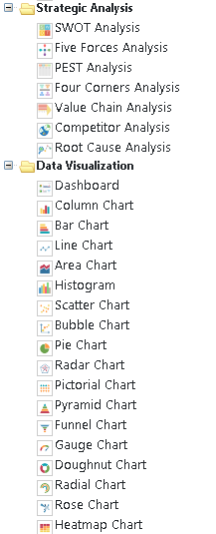

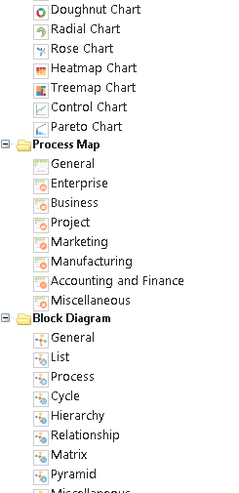

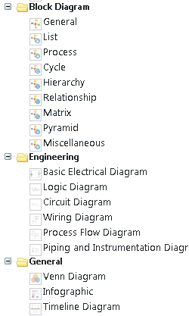

Visual Paradigm Online Diagram.html

Ref

Atitit 各种设计图纸分类